附件
山东省第11届残疾人运动会会徽入围作品
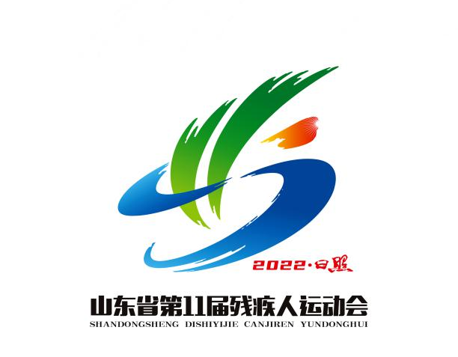
设计说明

1、会徽图案以数字“11”、奋进冲刺的轮椅运动员、熊熊燃烧的体育圣火以及翻卷的海浪组合造型，同时融入山东地图，展现出山东省残疾人体育独具魅力的风采。
2、圣火熊熊燃烧，海浪澎湃激荡，轮椅飞奔向前，淋漓尽致地彰显出“平等、参与、共享”的残运会思想，体现出“理解、尊重、关心、帮助”的残运会精神。
3、会徽采用红、黄、绿、蓝结合的标准色搭配，分别代表着太阳、金沙滩、碧海、蓝天，整体搭配鲜艳醒目、和谐亮丽，富有鲜明的时代感和蓬勃发展的朝气，同时充分体现出赛事举办地日照鲜明的地域特点和独特城市风貌。
4、以书画飞白笔法挥洒而出的线条舒展奔放、大气磅礴，饱含着前进的动力和气势，烘托出十一运赛场激情竞技的火热氛围，富有激动人心的感染力。(作者王猛北京)

